1.da Maajo
1.da Maajo waa maalinta shaqaalaha adduunka. Maalintan waa maalin halgan iyo dabbaaldeg taas oo ay shaqaaluhu u muddaaharaadaan qaddiyadahooda muhiimka ah, sidoo kale ay u soo bandhigaan hab-dhaqanka dhaqdhaqaaqyada shaqaalaha. 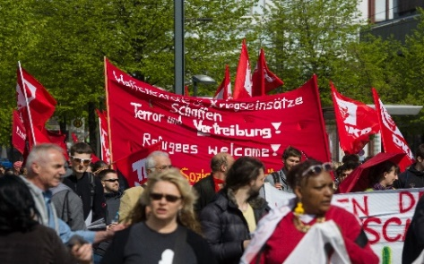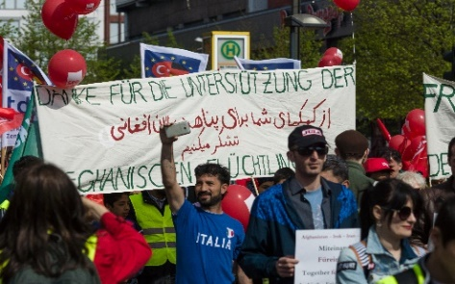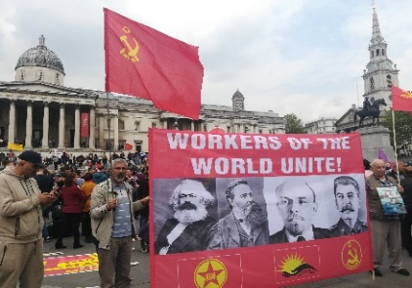

Sannad kasta kumannaan dad oo adduunka ku nool ayaa socod u sameeya 1.da maajo. Maalintu waa maalin guud oo ciid ah sidoo kale waa maalin fasax ka ah wadammo badan. Maalinta fasaxa ah waxaa qaarkeeda dambe ku qarsoon halgan dheer oo loo soo maray xuquuqda aynu maanta u heysano taas oo aynu dareensaneyn sida ay ku timid.
Berlin. Foto: Sergey Kohl, Shutterstock London. Foto: Londisland, Shutterstock Berlin. Sergey Kohl, Shutterstock

Taariikh ku saabsan 1.da Maajo
Iyada oo ay qeyb tahay kacaankii warshadaha ee qarnigii 18aad, waxaa wadamo badan ku koray warshado. Alaabbo tiro badan ayaa la soo saaray. Dadku waxa ay u soo hayaameen magaalooyinka si ay uga shaqeeyaan warshadaha. Sida caadiga ah maalin-shaqo aad ayey ugu dheerayd tan caadiga noo ah, meelo baddana duruufaha shaqo saa uma fiicnayn. Ugu dambeyntii shaqaaluhu waxa ay isku abaabuleen ururo shaqaalo oo u dagaala xuquuqdooda. 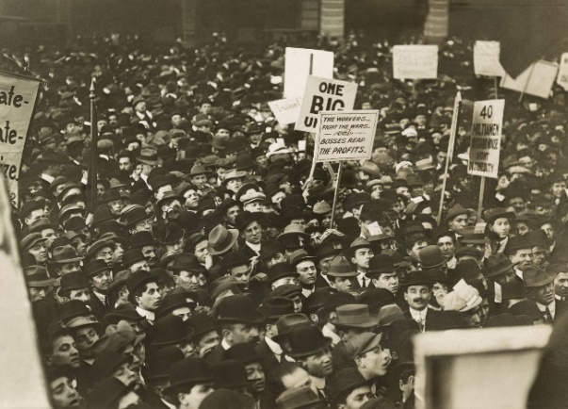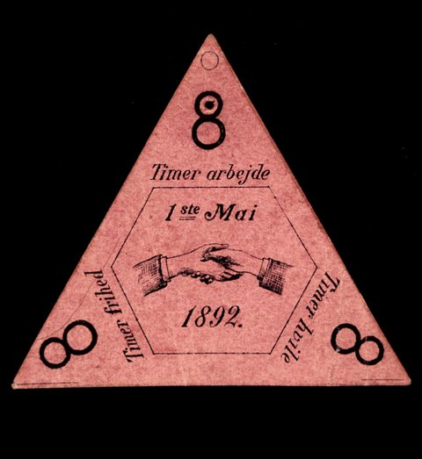
New York 1912. Foto: Everett Historical, Shutterstock Kilde:Flickr
Shirweyne shaqaale oo caalami ah oo lagu qabtay Paris sannadkii 1889 ayaa lagu go’aansaday in shaqaaluhu ay doonayaan maalin-shaqo 8-saacadood ah. Sidoo kale waxaa la go’aansaday in 1.da Maajo ay noqoto maalinta shaqaalaha. Qaabka uu u dhacayo dabbaaldegga maalintan waxa ay u taalaa dhaqdhaqaaqyada shaqaalaha ee ka jira dal kasta.

1. Maajo iyo Norway
Sanadkii 1890 ayey ahayd markii ugu horeysay oo ay dhaqdhaqaaqii-shaqaaluhu gudaha Norway ugu dabbaaldegeen 1.maajo taas oo ah maalintoodii halganka caalamiga iyo maalintoodii dabbaaldegga. Maalintan waxaa laga xusay magaalooyin fara badan iyo caasimadda, taas oo xilligaas lagu magacaabi jiray Kristania, waxaa la soo qabanqaabiyey banaanbax socod ah. Dad farabadan ayaa ka qeyb qaatay socodkaas, qaddiyadda halgankaas ugu waynayd waxa ay ahayd shardiga ah in sideed saacadood la shaqeeyo maalintii. Boorarka la watay socodkaas, waxaa ku qornaa: «8 saac shaqo, 8 saac xorriyad iyo 8 saac nasasho».
Sannado farabadan waxa ay 8-saacadood maalintii ahayd shardiga ugu muhiimsana oo ka imaanayey shaqaalaha. Xilliyadii dambe maalintan waxaa lagu muujinaayey shuruudda iyo fikradaha dhaqdhaqaaqyada shaqaalaha waqti kasta.

1.Maajo-socod
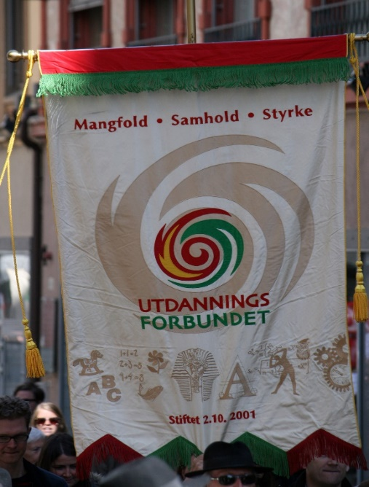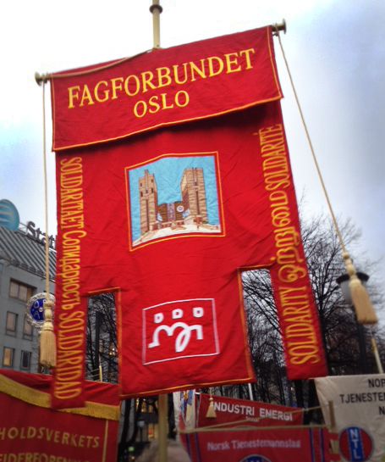Politiske Xisbiyada iyo qaar ka mid ah ururada waxa ay maalintan ku xusaan dhacdooyin kala duwan. Dabbaaldegga 1.maajo waxa uu ku bilowdaa isku imaatin iyo badanaa quraac wadajir ah subaxdii xilli hore . Ka dib waxaa jira khudbooyin iyo socodka 1.da maajo. Kuwa ka qeyb galayo socodka 1.da maajo, waxa ay sitaan calammo tusinaya ururka ay ka tirsan yihiin. Marka lagu daro calammada lagu wato socodka, waxaa jira boorar ay la socdaan halku-dhigyo ka tarjumaya qaddiyaha hadda ka jira bulshada dhexdeeda. Muusig-kooxaha muusikaaleyda iyo heesaha waxa ay waligood muhiim u ahaayeen 1.da Maajo.
Kilde: Wikimedia

Maalin isgarabsiin caalami ah
Dhaqdhaqaaqyada shaqaalaha ka jira Norway iyo shaqaalaha adduunka, 1.da maajo waxa ay u tahay maalin dabbaaldeg muhiim ah iyo maalin siyaasad ahaan muhiim ah. Laga soo bilaabo bilowgii, dabbaaldega 1.da Maajo waxa ay ahay maalin dabbaaldeg caalami ah, maalin halgan iyo astaan tusinaysa awoodda iyo midnimadda dhaqdhaqaaqa shaqaalaha.
Maalintan waxa ay had iyo goor la xiriirta inbadan in la abuuro midnimo iyo aqoonsi sida qaddiyaha halgan iyo halkudhigyo. Maanta waa 1.da Maajo, waa maalin muhiim ah si loo muujiyo isgarabsiinta shaqaalaha adduunka oo dhan. 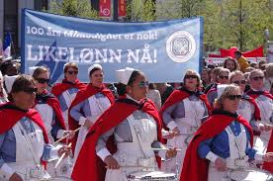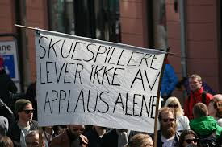
Kilde: Flickr

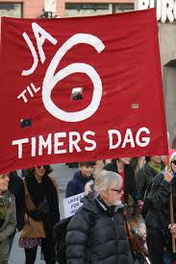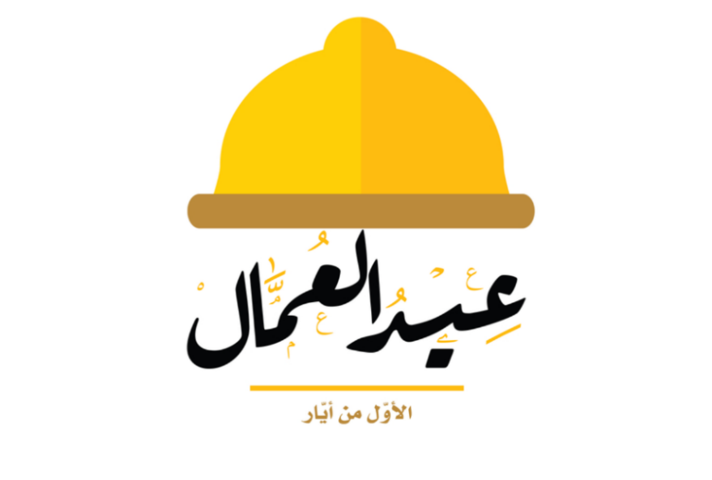
Kilde: Flickr Førstemaiplakat på arabisk. Kilde: abu_zeina, Shutterstock

